钉钉平台操作指南

一、钉钉平台下载及安装
1.下载手机软件“钉钉”,按照提示完成安装。

- Windows版和Mac版，请登录钉钉官网
(https://www.dingtalk.com/)下载安装包，完成安装。
二、注册/登录
1.新用户：使用报名手机号注册。
（1）打开手机钉钉，点击右上角新用户注册。
（2）输入手机号码，点击下一步。
（3）输入短信验证码或语音获取。
（4）设置登录密码，用于手机钉钉登录完善个人信息。
2.老用户：使用报名手机号登录钉钉。
三、完善个人信息
1.“头像”上传个人证件照。
2.“昵称”修改为真实姓名。
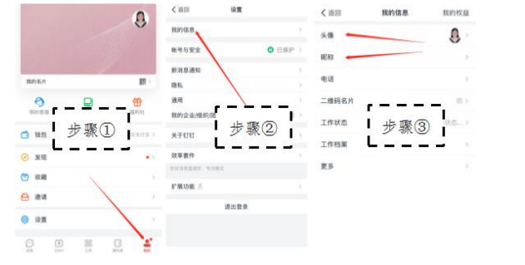
四、加入钉钉班级群
1.收到钉钉短信提醒后,进入钉钉“消息”页面,可看到“团队邀请”信息。
（团队邀请信息预计6月17日-6月18日发送至报名学生的钉钉“消息”页面，请提前完成注册并注意查收邀请信息。）
2.点击进入“团队邀请页面”,再点击“同意”加入“2026年徐汇区优秀大学生暑期见习锻炼”组织,即可自动加入钉钉班级群，后续的面谈与岗位匹配结果将通过班级群进行通知。

